Уважаемые коллеги, сегодня я хочу предложить вам мастер класс по «свит- дизайну».
Значение слова «свит-дизайн».
Если раньше, собираясь на праздник, необходимо было купить цветы и конфеты, то сейчас это два в одном - красивым и вкусным подарком являются букеты из конфет, сделанные в технике «СВИТ-ДИЗАЙН».
Свит-дизайн (от англ. sweet — сладкий, сласти) — это составление композиций из кондитерских изделий, в частности из конфет, с использованием флористики и декоративных элементов.
Конфеты – атрибуты любого праздника, их можно дарить отдельно, а если составить композицию из конфет, то такой подарок доставит удовольствие и радость тому, кому он предназначен. Приближается самый сказочный и волшебный праздник: Новый год! Этот праздник приносит нам надежду на лучшее, дарят нам множество подарков и сюрпризов.
Поэтому хочу поделиться информацией, как можно своими руками сделать замечательный, оригинальный подарок : "Новогодняя ёлочка".
Ёлочка в технике свит-дизайн
Ёлочка в технике свит-дизайн это одна из самых простых ёлочек, которые можно сделать с детьми.
Для начала надо приготовить необходимые материалы: плотный лист бумаги, ножницы, двухсторонний скотч, мишуру и конечно же конфеты.
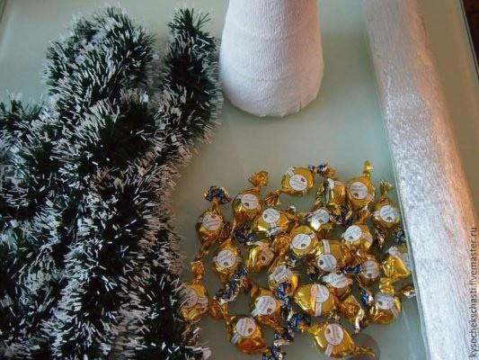
- Сначала сделать конус из плотной бумаги.
- Обернуть низ конуса мишурой.
- На двухсторонний скотч наклеить ряд конфет.
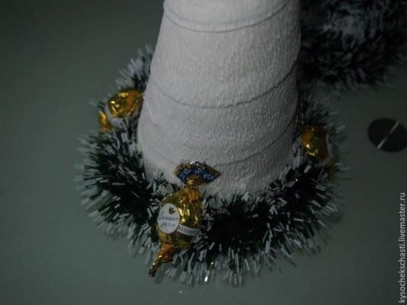
- Затем закрепить второй ряд мишуры, и наклеить конфеты на двухсторонний скотч.
- Продолжаем работу и делаем столько рядов, сколько позволяет высота конуса.
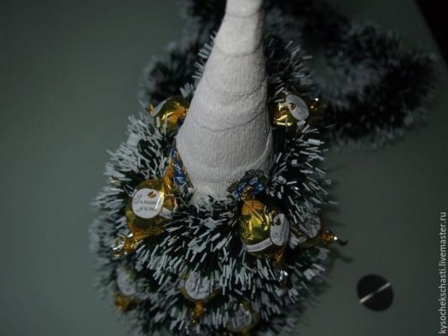
- Верхушку елочки украсить конфеткой, но можно использовать и елочные игрушки, завязать бантик.
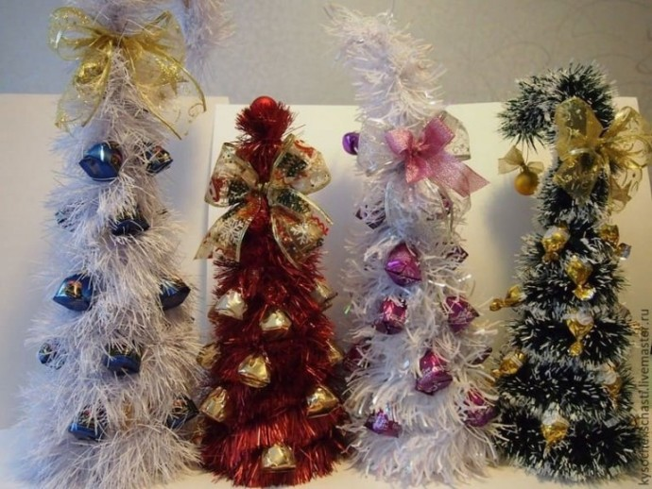
Вот такие елочки получились, их можно использовать в качестве оформления. А самое главное, после Нового года, когда все елочные игрушки мы будем убирать в коробки на долгое хранение, украшение с нашей елочки можно будет с удовольствием съесть!
Желаю Вам веселых, счастливых и сладких дней в Новом году!

